Alimentación de verano

En los municipios del norte de Chinandega, organizaciones como la Asociación para el Desarrollo Eco-Sostenible (ADEES) junto a Solidaridad Internacional España (SI), UNAG e instituciones del Estado, están realizando acciones encaminadas a promover el manejo adecuado del ganado mayor en coordinación con la población interesada en mejorar la situación de su hato ganadero.

En los últimos meses, se realizó una jornada con 120 productores y productoras agropecuarias para la aplicación de vacunas, antiparasitarios y vitaminas a 1800 vacas con el fin de garantizar la salud a las hembras que forman parte de un programa de inseminación artificial.

Según estudios realizados por la organización local ADEES, se conoció que los productores y productoras consideran necesario mejorar genéticamente el hato para dar respuesta al problema alimenticio, desnutrición y generación de recursos a las familias quienes consideran que hay una degeneración en el ganado criollo de la zona por la falta de toros de calidad y un apoyo sostenido a este sector. Por lo que ADEES valoró las ventajas que ofrece la inseminación artificial tomando en cuenta raza, condición física, sanitaria y potencial genético de las hembras.

Otro apoyo es la promoción de pequeños lotes de pasto de corte mejorado con especies adaptadas a la zona seca como camerún, cratilia (Cratylia argentea), una especie de leguminosas de la familia de las Fabácea y caña de azúcar.

Participan 120 productores y productoras de 12 comarcas de los seis municipios del norte de Chinandega con el fin de enfrentar el problema de alimentación del ganado ante la carencia de pasto.

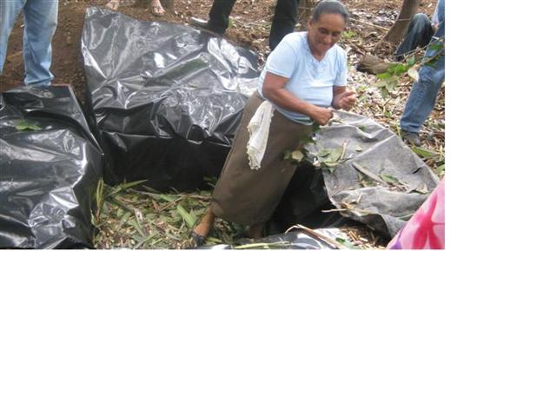
Para desarrollar estas actividades fue necesario capacitar en 5 talleres a los productores/as sobre la siembra y alimentación del ganado mayor con pasto de corte, así mismo talleres de formación sobre el embalaje, ensilaje y sanidad animal. Las actividades fueron acompañadas por técnicos del Instituto Nicaragüense de Tecnología Agropecuaria (INTA) de la zona norte de Chinandega ubicados en cada municipio.

Para reafirmar conocimientos y promover prácticas adecuadas se emitieron 24 programas radiales de divulgación en el que participaron técnicos, pobladores y pobladoras interesadas en promover mejoras en el hato ganadero el que está en peligro.

Fue construida una embaladora manual para la elaboración de pacas de alimento con material local, que puede ser trasladada fácilmente de un sitio a otro, esta no requiere de una mayor inversión propia para ser utilizada en situaciones como las que viven actualmente el ganado ante la falta de pasto debido a la fuerte sequia que afecta Chinandega norte y a la que al parecer PNUD y FAO no le dan la debida importancia al dejar fuera a estos territorios en sus estudios y consideraciones como zona afectada.

Productores y productoras de Villanueva de comarca La Palma y Lourdes, comentaron que este esfuerzo y apoyo lleva dos años, se trata de una atención técnica a los ganaderos/as que están conscientes de las consecuencias de la sequía sobre la alimentación del ganado en la zona, por la carencia de pasto.

Consideran que la sequía en la zona, no es de hoy, ni terminará mañana, creen que siempre habrá si no se toman medidas preventivas y de adaptación para mitigar los efectos, por lo cual hacen un llamado de atención a cambiar su sistema de producción y considerar la falta de humedad en el suelo. Es decir, prepararse ante el cambio climático.

El 30 % de los productores han modificado sus prácticas, pero aún hay un alto porcentaje que necesita abrirse al cambio en pro a la conservación del pasto, ellos dicen…. el próximo año será mejor.

Ante este dilema del cambio Climático, la ganadería de la zona vive y espera momentos difíciles, por los meses que falta de la estación seca.

Algunos productores/as a estas alturas no tienen pasto, alimentan el ganado con rastrojos de la cosecha. Las enfermedades asechan a los caballos y mulas en San Francisco de Cuajiniquilapa dejando como consecuencia la muerte, ante esta situación el MAGFOR se hizo presente al territorio con el fin de buscar alternativas de solución.

La zona baja de los humedales es una posible alternativa alimenticia está llenándose con ganado de pequeños, medianos y grandes productores agropecuarios. La presión sobre estos dos sitios protegidos que son área de recursos genéticos Apacunca y Delta del Estero Real, aumenta cada día, la población penetra hasta sitios que normalmente era imposible llegar en años anteriores. El agua desaparece rápidamente por la poca lluvia que cayó durante la estación anterior y por los efectos del manejo inadecuado de los recursos desde hace más de 40 años.

Organizaciones locales ONG`s, de base y gremiales como la Unión Nacional de Agricultores y Ganaderos, UNAG, en la zona norte de Chinandega, hacen esfuerzo junto con instituciones del Estado y el gobierno local para sensibilizar a la población sobre el buen uso de los recursos alimenticios, sanitarios y del agua, debido a que los pozos excavados a mano y perforados se están secando.

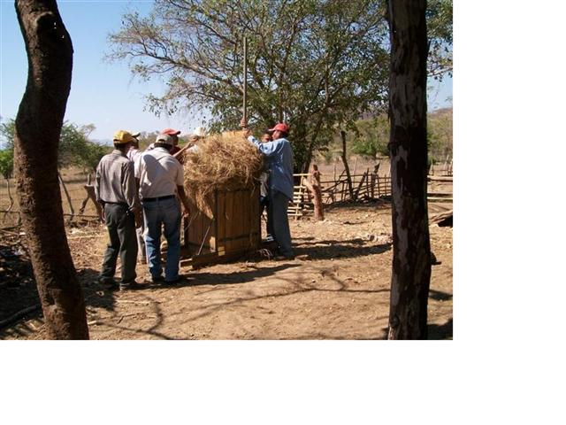
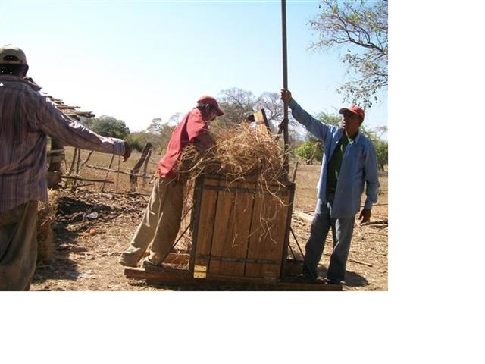
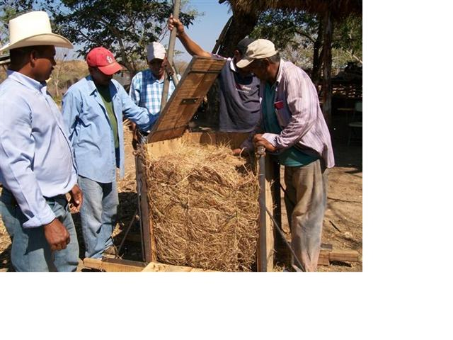

Proceso de elaboración de una paca de heno a base de taiwán, jaraguas y zacate de gallina, haciendo uso de una embaladora artesanal construida para ser replicada por los productores/as de la zona afectada.

El ganado y otros animales necesitan de pasto, ante esta problemática el forraje (pacas de zacate) y silos son una solución práctica para ofrecer alimento al Ganado Bovino, Equino, Ovino y Caprino, cuando están estabulados o pastan libres para entretenerse porque no hay que comer en los potreros y los rastrojos secos o tallos gruesos no pueden sustentarlos.

El 28 de septiembre de 2009 salió una noticia que decía: Alfredo Missair, informó hoy que en coordinación con el Gobierno de Daniel Ortega preparan un plan para enfrentar los efectos de la sequía en este país logrando identificar 20 millones de dólares que serían necesarios para hacer frente a aquellas regiones afectadas por la sequía causada por el fenómeno climático de “El Niño”, principalmente, en el Pacífico y Norte de Nicaragua. Pero en este grupo de municipios desagraciadamente no aparece la zona norte de Chinandega, A pesar de que la población está aprovechando el poco recurso y esforzándose, aquí también se necesita apoyo.

